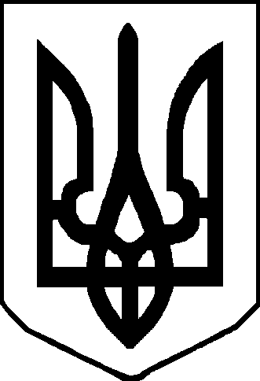
УКРАЇНА

ЧЕРНІГіВСЬКА ОБЛАСТЬ

ніжинська міська рада

ВИКОНАВЧиЙ КОМІТЕТ

РІШЕННЯ

від 07.05.2015 р. м. Ніжин № 117

Про видачу дублікату
свідоцтва про право власності

Відповідно до ст.ст. 40,42,59 Закону України "Про місцеве самоврядування в Україні", гл.гл. 23, 24, 25, 26, 28, 29 та ст. 42 гл. 2 Цивільного кодексу України та Закону України «Про внесення змін до Закону України «Про державну реєстрацію речових прав на нерухоме майно та їх обмежень» від 09.12.2011 року № 4152-VІ, розглянувши заяву Беляк Марії Антонівни про видачу дублікату свідоцтва про право власності на 11/25 частки житлового будинку у зв’язку із втратою оригіналу, виконавчий комітет міської ради вирішив:
- Видати дублікат свідоцтва про право власності на 11/25 частки житлового будинку за адресою: м. Ніжин, вул. Франка, буд. 41 – виданого 19 квітня 1989 року Ніжинською міською Радою народних депутатів на підставі рішення виконавчого комітету Ніжинської міської Ради народних депутатів № 107 від 18 квітня 1989 року «Про оформлення документів на право приватної власності у зв’язку зі змінами ідеальних часток» на ім’я Беляка Михайла Кузьмича.
- Доручити комунальному підприємству «Ніжинське міжміське бюро технічної інвентаризації» здійснити оформлення дублікату свідоцтва про право власності на 11/25 частки житлового будинку згідно із пунктом 1 даного рішення.
- Начальнику КП «Ніжинське міжміське бюро технічної інвентаризації» Охримюк Н.М. забезпечити оприлюднення даного рішення на офіційному сайті Ніжинської міської ради протягом п’яти робочих днів з дня його підписання.
- Контроль за виконанням даного рішення покласти на заступника міського голови з питань діяльності виконавчих органів ради Олійника Г.М.

Міський голова А.В.Лінник

